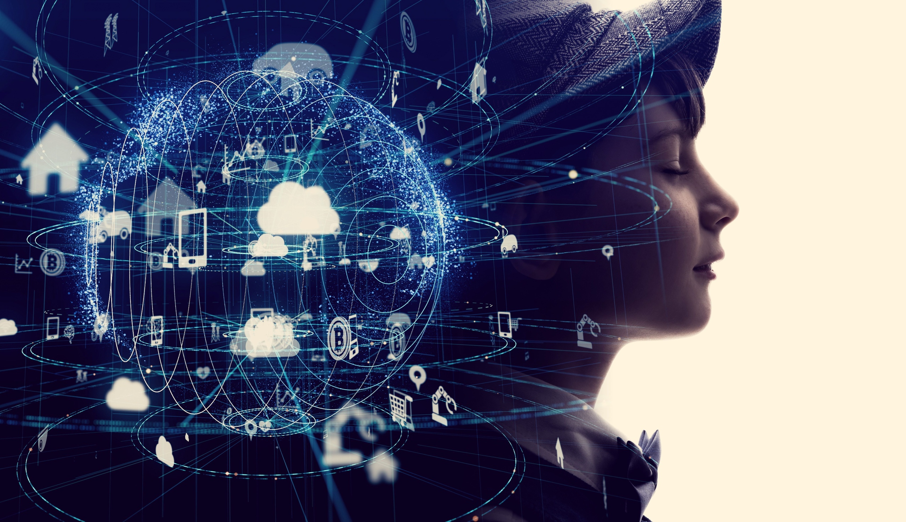
"В чём проблема и в чём роль
современного родителя
в цифровую эпоху?"

Мы, родители сегодняшних детей, являемся настоящими пионерами в этой области. Мы первыми столкнулись с ситуацией, с которой еще не сталкивалось ни одно поколение. Нам могут возразить – а как же телевизор? Да и вообще – каждое поколение сталкивается и борется с чем-то новым. Но на самом деле, мы сейчас находимся в уникальной ситуации – присутствуем при взрыве технологий, с которыми связаны все аспекты нашей жизни, и эта зависимость принципиально отличается от любых других предшествующих изобретений.

Во-первых, телевизор не находился всюду с нами, куда бы мы не направлялись – он был дополнением к нашей жизни, а не ее центром. Мы не использовали телевизор для жизни, учебы, работы, получения информации, мы не передавали ему наши человеческие навыки, мышление, решение задач и принятие решений в целом. Нам не приходилось обращаться к неврологам и психологам, дабы избавиться от зависимости от телевизора.

К тому же сегодня близкое знакомство с компьютером – это две стороны одной медали: с одной стороны – зависимость по силе сравнимая с наркоманией, с другой – это новые специальности, возможности, доступная информация. Наши дети – это во многом более продвинутые эксперты, чем их родители и они не хотят жить без этих устройств. Никогда еще у детей не было доступа к чему-то настолько захватывающему, как современные цифровые устройства.

Но что делать родителям, когда их дети попадают в реальную зависимость от своих гаджетов, в период, когда их мозг и психика еще совершенно не окрепли, у них нет навыков и проницательности, да и внутренних ресурсов, чтобы управлять этими новыми возможностями.

Сегодняшние мамы и папы идут, спотыкаясь, по совершенно неизведанному пути. Они пытаются выяснить, как в новых условиях они могут помочь своим детям стать счастливыми, уверенными, образованными личностями в обществе людей, которые все больше и больше замкнуты на себе и своих проблемах.

В этой ситуации главное помнить, что основное родительское намерение – это помочь нашим детям, сохранить целостность семьи, проводить много времени вместе, смотреть в глаза своих детей, не видя в них при этом отражения экрана смартфона.

Советы о правильном воспитании детей в цифровую эпоху:
- Мамы и папы должны знать, что им предстоит тяжелый труд, если они хотят быть хорошими родителями в этих непростых условиях.
- Ваша модель поведения как пример для подражания.
- Живите сами по той модели поведения, которую вы предлагаете своим детям. Если вы не в состоянии оторвать взгляд от своего устройства, ваше руководство и замечания не имеют никакой ценности, ваши правила не имеют для них никакого значения, а только вызывают чувство несправедливости и протеста. Ограничьте свое время нахождения перед компьютером или смартфоном, покажите своим примером, как выглядит другая деятельность, не связанная с цифровыми технологиями. Не оставляйте свои устройства на виду или в поле зрения во время семейных обедов или ужинов.
- Установить временные рамки использования цифровых устройств.
- Нужно установить общие правила и ограничения по времени использования компьютеров и других гаджетов для всей семьи, можно их даже всем вместе обсудить. Желательно записать, в какое время, при каких обстоятельствах и с какой целью будет приемлемым использование того или иного устройства, ну и разумеется – продолжительность. Правила нужно максимально подробно описать, на бумаге, и повесить их на видное место, где их могут прочесть все члены семьи, чтобы в случае начала конфликтов и криков, можно было всегда на эти правила указать, а также иметь возможность контролировать их исполнение без путаницы и колебаний.

Объясните ребенку, почему вы настаиваете на ограничениях при использовании компьютера.
- Вы должны максимально подробно и обстоятельно объяснить детям, почему вы считаете необходимыми такие ограничения.

Сегодня дети растут в эпоху чрезвычайной легкости бытия. Они привыкают искать и находить самый легкий путь – наименьшего сопротивления. Таким образом, дети лишаются вознаграждений за тяжелый труд и вложенное время на пути к своей цели и это не дает ему ощущения уверенности в себе. Поощряйте труд своих детей, в конечном итоге, они будут знать, что могут рассчитывать на свои силы и полагаться на самого себя.

Не стоит недооценивать систему взаимосвязи причины и следствия. Если ваш ребенок честно заслужил поощрение своим трудом, ваша задача найти поощрение, никак не связанно с цифровыми устройствами.

Помните, что воспитание детей — это тяжелый родительский труд.

Конечно же, гораздо легче дать ребенку то, что он хочет и таким образом избавить себя от его капризов и необходимости воспитательных воздействий, да и общения в целом. Любящим родителям приходится идти по более сложному пути, который создает больше конфликтов, но в конечном итоге будет более благоприятен и для ребенка, и для семьи в целом. Родителям надо жестко отстаивать свои принципы, научиться стойко переносить крики разбушевавшегося чада и помнить, почему именно этот путь был ими выбран: исходя из интересов ребенка, ведь на карту поставлено его будущее.

Медиа и цифровые устройства являются неотъемлемой частью нашего мира сегодня. Преимущества этих устройств, при их умеренном и надлежащем использовании, могут быть очень значительными. Но исследования показали, что личное общение с семьей, друзьями и учителями играет ключевую и даже более важную роль в содействии обучению детей и здоровому развитию.

